v. XX, n. XX, mês-mês, ANO

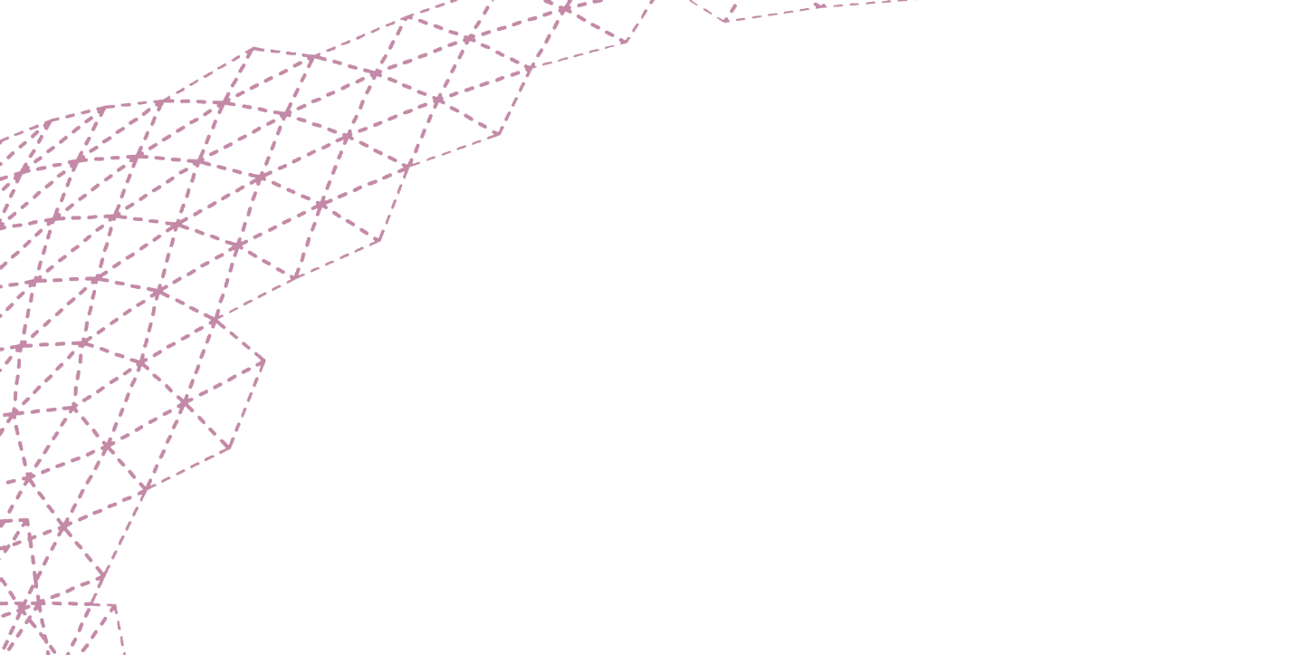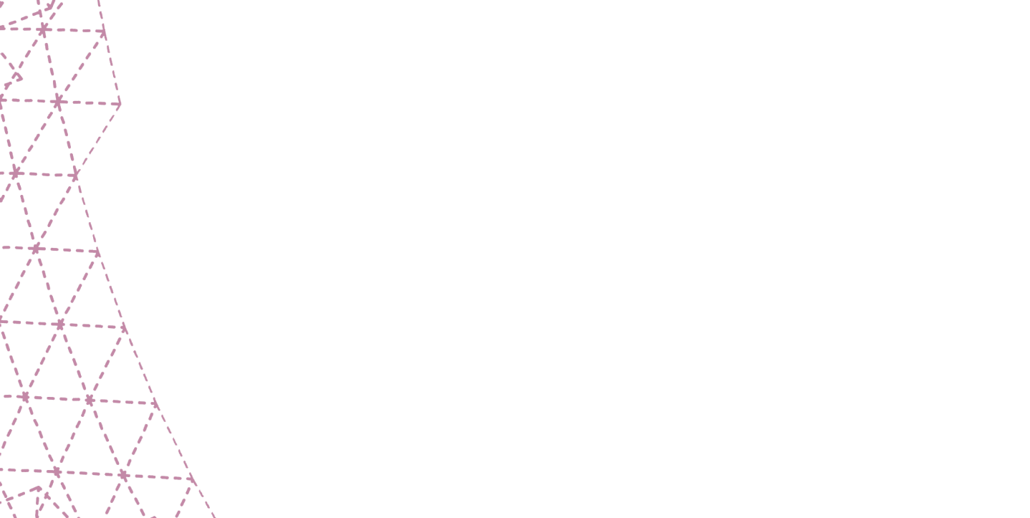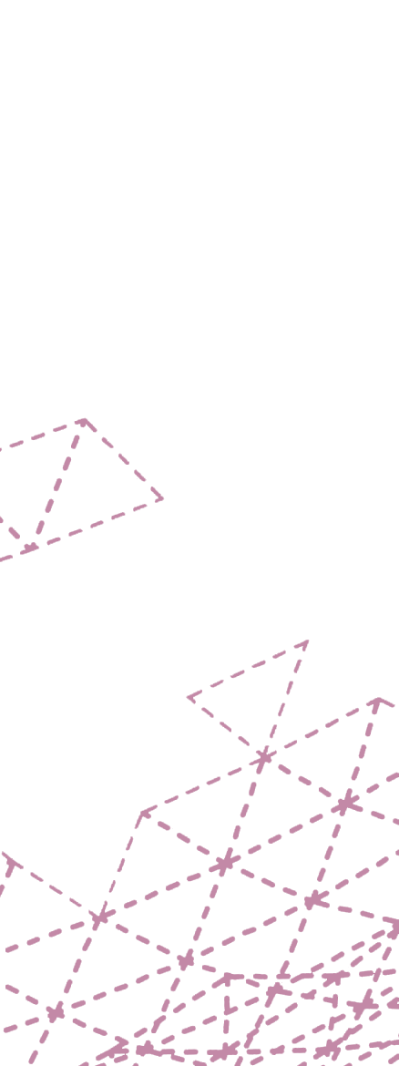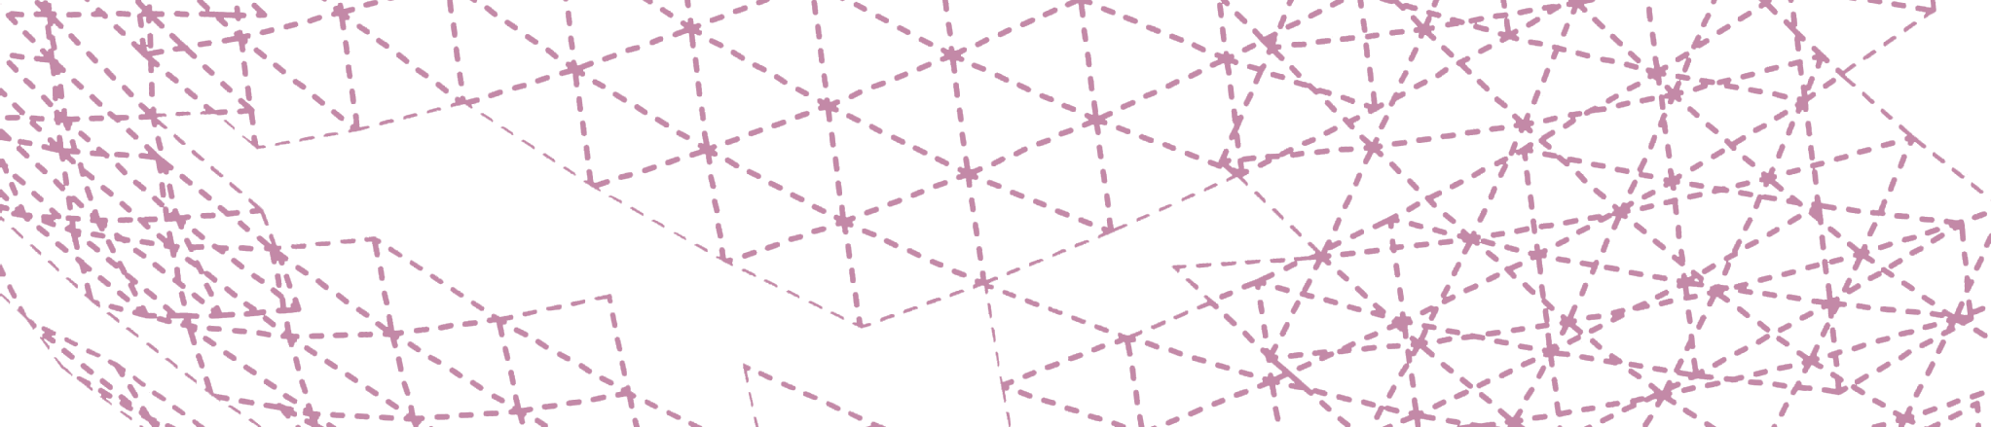

ISSN: 1518-2487

**Título do artigo: subtítulo (fonte Tahoma, tamanho 12, negrito)**

**Título em espanhol: subtítulo (fonte Tahoma, tamanho 12, negrito)**

**Título em inglês: subtítulo (fonte Tahoma, tamanho 12, negrito)**

# Autoria

[Para garantir avaliação cega por pares, o autor NÃO deve incluir aqui as informações de autoria, como nome, titulação, filiação e email. Essas informações deverão ser obrigatoriamente cadastradas pelo autor no sistema de submissão da revista.]

# DOI: [informação a ser inserida pelos editores]

**Submetido em:** [informação a ser inserida pelos editores]

**Aprovado em:** [informação a ser inserida pelos editores]

|  |  |  |  |
| --- | --- | --- | --- |
|  |  |  |  |
| |  |  |  |  | | --- | --- | --- | --- | |  |  |  |  | | **Creative Commons** | **Atribuição** | **Não comercial** | **Compartilha igual** | | [**https://br.creativecommons.net/licencas/**](https://br.creativecommons.net/licencas/) | | | | |  |  |  |
|  | | | |

# Resumo

Incluir aqui o resumo em português. Tamanho máximo do resumo: 100 palavras. Fonte: Tahoma. Tamanho da fonte: 11. Espaçamento entre linha: simples. Espaçamento antes do parágrafo: 6 pt. Espaçamento depois do parágrafo: 6 pt. Desejável indicar no resumo: objetivos, objetos, quadros teóricos adotados, tipo de pesquisa/estudo realizado e conclusões

**Palavras-chave:** Palavra 1; Palavra 2; Palavra 3; Palavra 4; Palavra 5.

# Resumen

Incluir aqui o resumo em espanhol. Tamanho máximo do resumo: 100 palavras. Fonte: Tahoma. Tamanho da fonte: 11. Espaçamento entre linha: simples. Espaçamento antes do parágrafo: 6 pt. Espaçamento depois do parágrafo: 6 pt. Desejável indicar no resumo: objetivos, objetos, quadros teóricos adotados, tipo de pesquisa/estudo realizado e conclusões.

**Palabras-clave:** Palabra 1; Palabra 2; Palabra 3; Palabra 4; Palabra 5.

# Abstract

Incluir aqui o resumo em inglês. Tamanho máximo do resumo: 100 palavras. Fonte: Tahoma. Tamanho da fonte: 11. Espaçamento entre linha: simples. Espaçamento antes do parágrafo: 6 pt. Espaçamento depois do parágrafo: 6 pt. Desejável indicar no resumo: objetivos, objetos, quadros teóricos adotados, tipo de pesquisa/estudo realizado e conclusões.

**Keywords:** Keyword 1; Keyword 2; Keyword 3; Keyword 4; Keyword 5.

# Título de cada seção em fonte Tahoma, tamanho 11, negritado

A adoção deste template é obrigatória e sua formatação é responsabilidade dos(as) autores do artigo. Folha tamanho A4. Margens superior, inferior, esquerda e direita: 2,5 cm. Adotar fonte Tahoma ao longo do texto, nos títulos, nos subtítulos e nas referências. Tamanho da fonte: 11. Espaçamento entre linhas 1,5. Sem espaçamento antes e depois dos parágrafos. Formatação de parágrafos sem recuo. Alinhamento justificado.

As páginas não deverão estar numeradas pois a numeração de páginas ficará a cargo dos editores da revista Eptic.

O arquivo deve ser enviado em formato editável com extensão **.doc** ou **.docx**.

Os artigos submetidos deverão ter entre 25.000 e 45.000 caracteres com espaços, incluindo títulos, resumos, palavras-chave, referências, agradecimentos e fontes de financiamento.

A formatação das notas de rodapé deve seguir o exemplo indicado abaixo.[1]

# Subtítulo de cada seção em fonte Tahoma, tamanho 11, negritado

Citações e referências deverão ser formatadas de acordo com as normas ABNT NBR 6023/2018 e ABNT NBR 10520/2023 (versão mais atual da norma).

Referências a autorias no decorrer do texto deverão adotar o seguinte formato: Autor (ano) ou Autor (ano, paginação). Para autorias indicadas ao final de parágrafos, conforme determina a versão mais recente da norma ABNT NBR 10512/2023, deverá ser adotado o seguinte formato: (Autor, ano) ou (Autor, ano, paginação). Em todas as citações diretas (citações literais), é obrigatória a indicação da paginação. Nas citações indiretas, a indicação da paginação é opcional.

As aspas duplas devem ser utilizadas nas citações diretas (citações literais) curtas (de até 3 linhas), inseridas no corpo de texto. Aspas duplas não devem ser usadas em citações diretas longas (de mais de 3 linhas).

Citações diretas longas, ou seja, com mais de três linhas, devem adotar espaçamento entre linhas simples, fonte: Tahoma, tamanho da fonte nesse caso: **10**, parágrafo recuado (recuo de 4 cm a esquerda), espaçamento depois do parágrafo: 12 pt, alinhamento justificado. Exemplo a seguir:

A produção capitalista não é apenas produção de mercadoria, mas essencialmente produção de mais-valor. O trabalhador produz não para si, mas para o capital. Não basta, por isso, que ele produza em geral. Ele tem de produzir mais-valor. Só é produtivo o trabalhador que produz mais-valor para o capitalista ou serve à autovalorização do capital. Se nos for permitido escolher um exemplo fora da esfera da produção material, diremos que um mestre-escola é um trabalhador produtivo se não se limita a trabalhar a cabeça das crianças, mas exige trabalho de si mesmo até o esgotamento, a fim de enriquecer o patrão. Que este último tenha investido seu capital numa fábrica de ensino, em vez de numa fábrica de salsichas, é algo que não altera em nada a relação (Marx, 2013, p. 578).

Elementos como ilustrações, fotos, gráficos, quadros e tabelas não deverão ocupar mais do que 2/3 de uma página. Cada um desses elementos deve ser numerado e intitulado. O título da imagem/tabela/quadro deve adotar fonte Tahoma, tamanho da fonte: 11. O título deve estar acima da imagem/tabela/quadro e estar centralizado. Abaixo da imagem/tabela/quadro, deve constar a chamada para sua origem e, nesse caso, adotar fonte Tahoma com tamanho: 10, alinhamento centralizado. Exemplos a seguir:

Gráfico 1 - Título

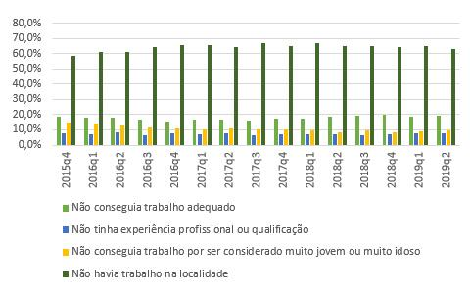

Fonte: Fundação Getúlio Vargas (2019, p. 3).

Quadro 1 - Título do quadro.

|  |  |
| --- | --- |
| **Título** | **Conteúdo** |
| Documento 1 | Texto, texto, texto, texto, texto, texto, texto... |
| Documento 2 | Texto, texto, texto, texto, texto, texto, texto... |
| Documento 3 | Texto, texto, texto, texto, texto, texto, texto... |
| Documento 4 | Texto, texto, texto, texto, texto, texto, texto... |
| Documento 5 | Texto, texto, texto, texto, texto, texto, texto... |
| Documento 6 | Texto, texto, texto, texto, texto, texto, texto... |
| Documento 7 | Texto, texto, texto, texto, texto, texto, texto... |

Fonte: Adaptado de Sobrenome (Ano).

Tabela 1 - Título da tabela.

|  |  |
| --- | --- |
| **Título** | **%** |
| Faixa salarial A | 5% |
| Faixa salarial B | 15% |
| Faixa salarial C | 30% |
| Faixa salarial D | 50% |

Fonte: Elaborado pelo(a) autor(a).

Figura 1: Título da figura.

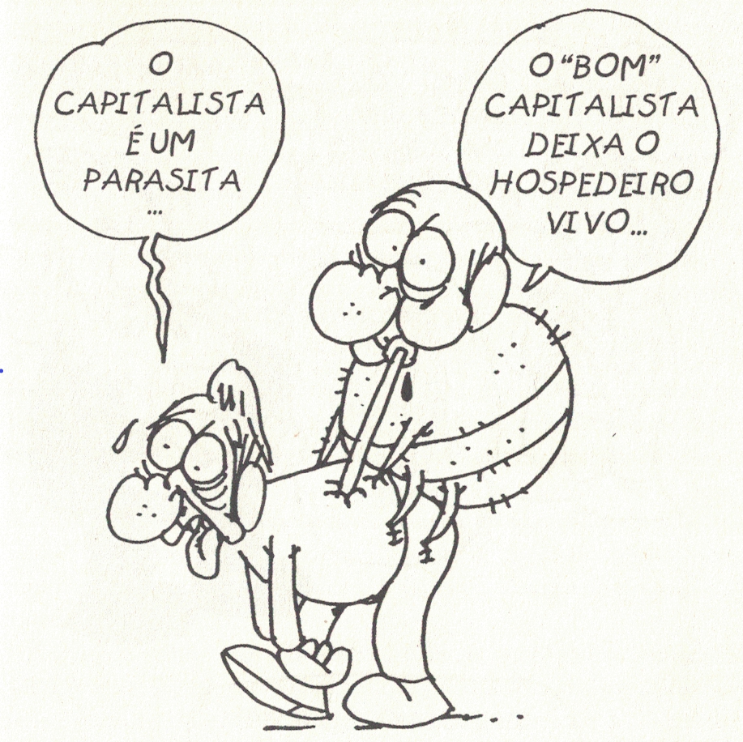

Fonte: Bensaid (2013, p. 77).

**Considerações finais**

A responsabilidade pela correção ortográfica e gramatical do artigo é dos(as) autores(as) do artigo, assim como a responsabilidade pela formatação conforme normas técnicas indicadas também. Depois de publicados os textos, não será possível fazer alterações. Somente entrarão no fluxo de avaliação da Revista Eptic os artigos que atenderem plenamente o presente modelo e as recomendações indicadas.

**Referências bibliográficas**

BABBAGE, Charles. **On the Economy of Machinery and Manufactures**. Londres: Charles Knight, 1832.

BOLAÑO, César Ricardo. Processo de trabalho e crítica do trabalho imaterial sobre o intelecto geral, comunicação e conhecimento. *In:* Encontro Nacional de Economistas Marxistas, 2007, Curitiba. **Anais [...]** Curitiba: UFPR, 2007.

BRASIL. **Constituição da República Federativa do Brasil de 1988**. Brasília, DF: Presidência da República. Disponível em: http://www.planalto.gov.br/ccivil_03/Constituicao/ Constituiçao.htm. Acesso em: 29 set. 2023.

HANCHER, Michael. From Street Ballad to Penny Magazine: March of Intellect in the Butchering Line. *In:* BRAKE, L.; BELL, B.; FINKELSTEIN, D. (Orgs.). **Nineteenth-century Media and the Construction of Identities**. Londres: Palgrave, 2016.

MORAES, Dênis de. Comunicação, hegemonia e contra-hegemonia: a contribuição teórica de Gramsci. **Revista Debates**, v. 4, n. 1, p. 102-130, 2010. Disponível em: https://seer.ufrgs.br/debates/article/view/12420 Acesso em: 29 set. 2023.

WORLD HEALTH ORGANIZATION. **New WHO recommendations to accelerate progress.** Genebra: World Health Organization. 20 mar 2015. Disponível em: http://www.who.int/xyz Acesso em: 29 set. 2023.

**Agradecimentos e fontes de financiamento**

Indicar aqui as fontes de financiamento e agradecimentos.

1. Todas as notas de rodapé deverão adotar fonte Tahoma, tamanho 10, justificado, espaçamento entre linhas simpes, espaçamento depois de cada nota: 6 pt.